江苏师范大学科研管理系统录入说明
一．如何登陆科研管理系统
1. 登陆学校网站（http://www.xznu.edu.cn/）：
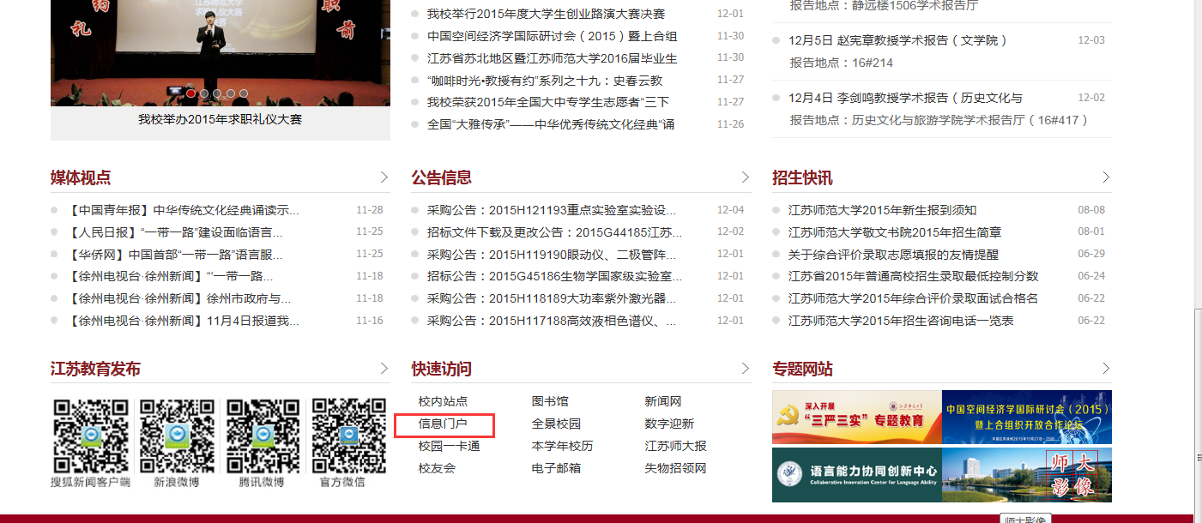
2. 在“快速访问”中点击“信息门户”，进入以下界面：
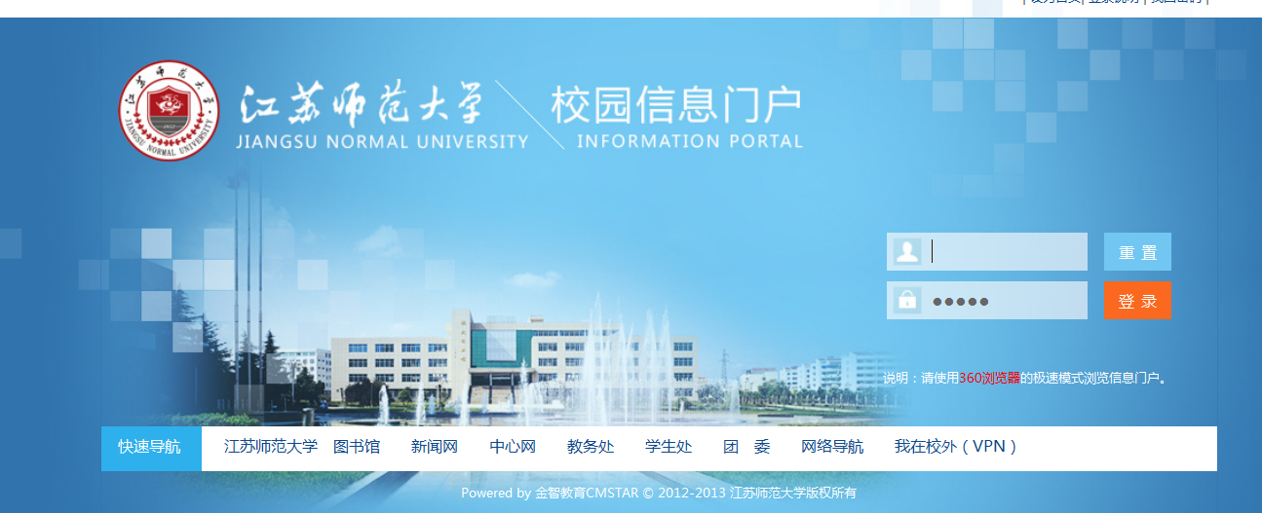
3. 输入工号/密码，进入个人系统。
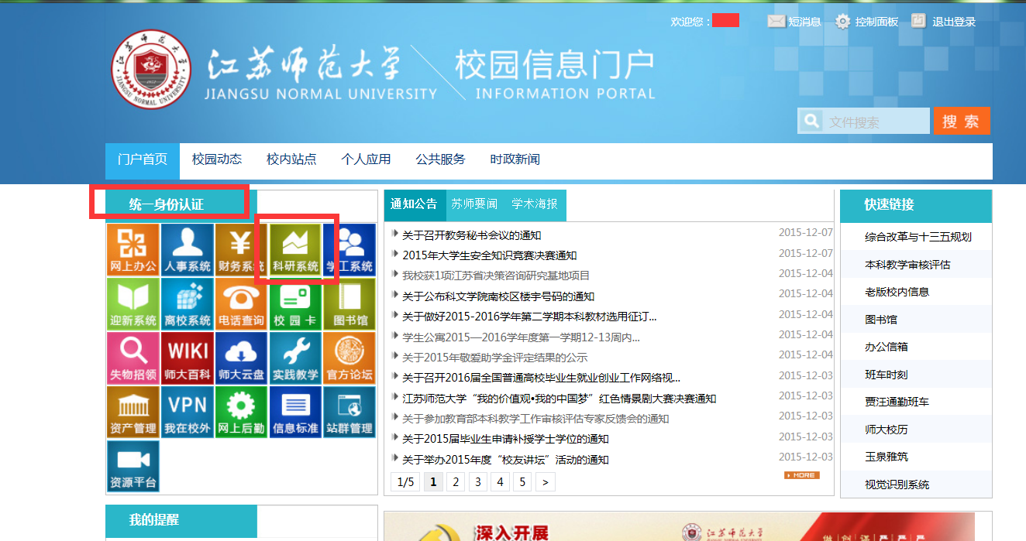
点击进入“统一身份认证”中的“科研系统”，进入“江苏师范大学科研管理系统”。
二．科研管理系统的具体操作步骤
1. 新入职和个人资料有变化的教师请先完善和更新个人资料。
点击“个人资料”中右上方的“编辑”可以录入和修改个人信息，请如实录入，其中“是否统计”一栏选择“是”。
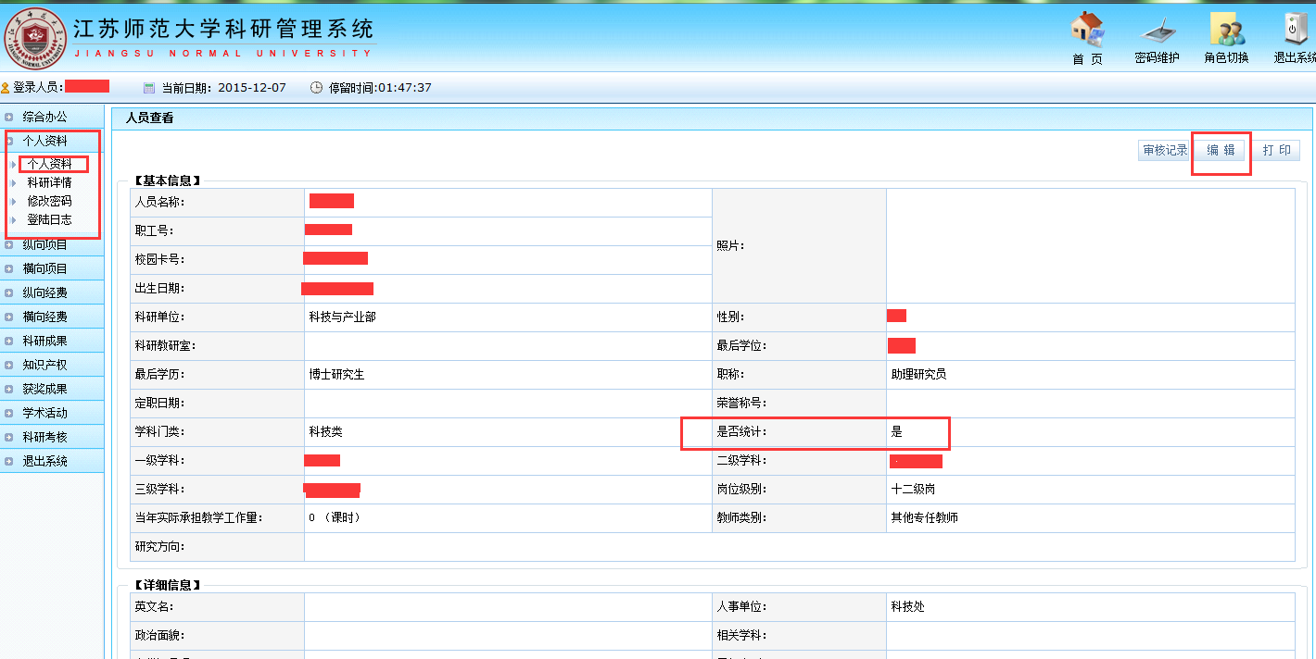
2. 以科研论文为例演示成果录入的步骤与具体要求。
（专著、获奖、专利等其他成果的录入基本相似）：
（1） 点击“科研成果”中的“论文成果”，进入“论文列表”界面：
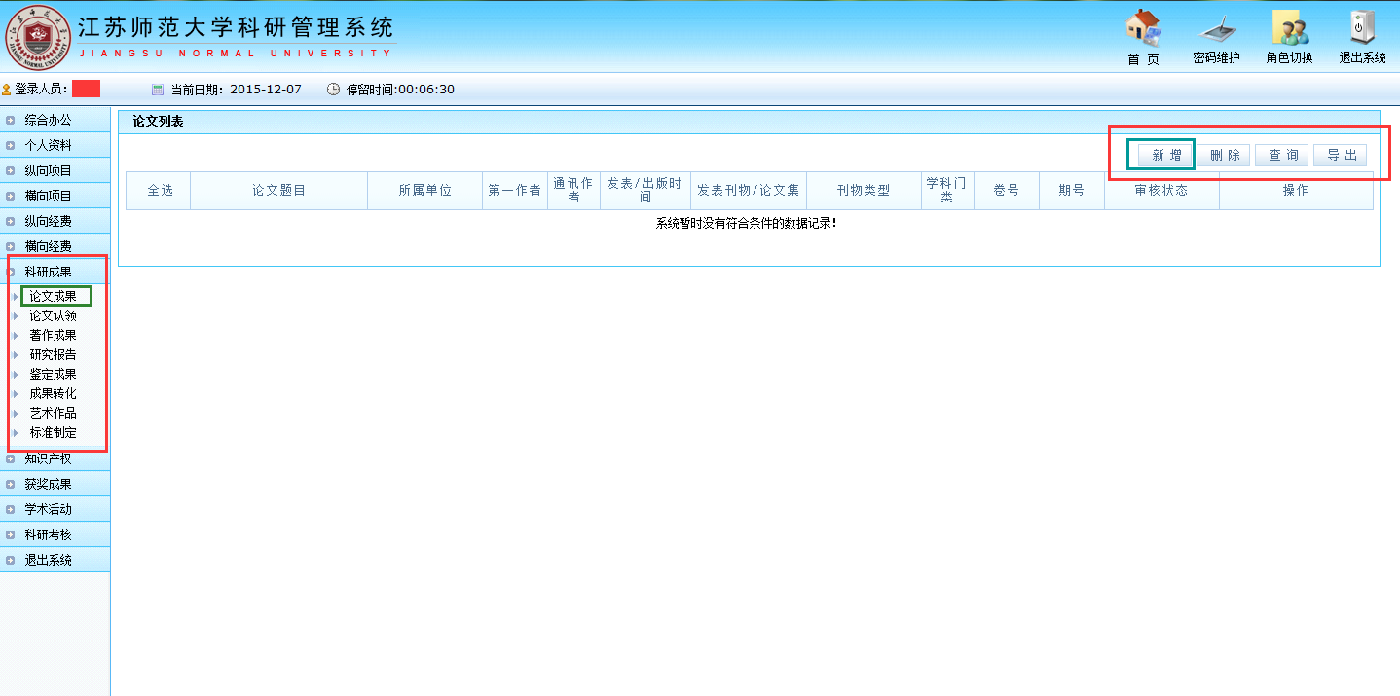
（2） 点击右上角“新增”，进入“论文新增”界面，进行论文基本信息的录入：
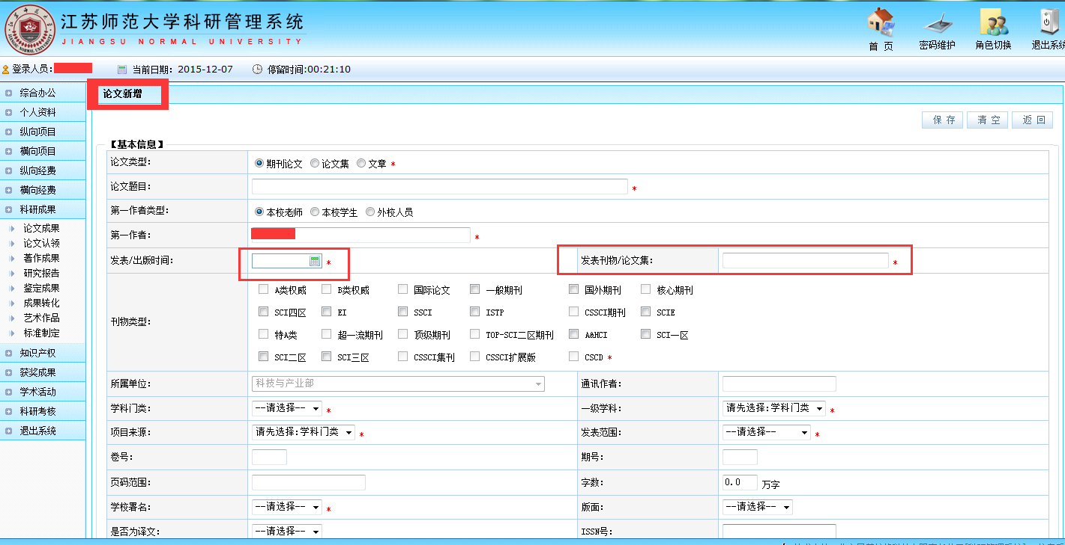
（3） 几点注意事项：
- 系统默认论文类型为“期刊论文”、录入人为第一作者，如果论文类型为“论文集”或“文章”；第一作者为“本校学生”或“外校人员”，请自行修改；
- 加红色星号（“*”）的条目为必填项；如果不填，则无法保存；
- “发表刊物/论文集”中，中文类期刊可以点选，如《科学管理研究》杂志，只需在该栏中输入“科学”，所有包括关键字“科学”的杂志会自动弹出，可供选择，并且选择后，该刊物的级别在“刊物类型”中自动认定，不需选择刊物类型。如果没有，请自行录入，并在“期刊类型”中点选相应类型；
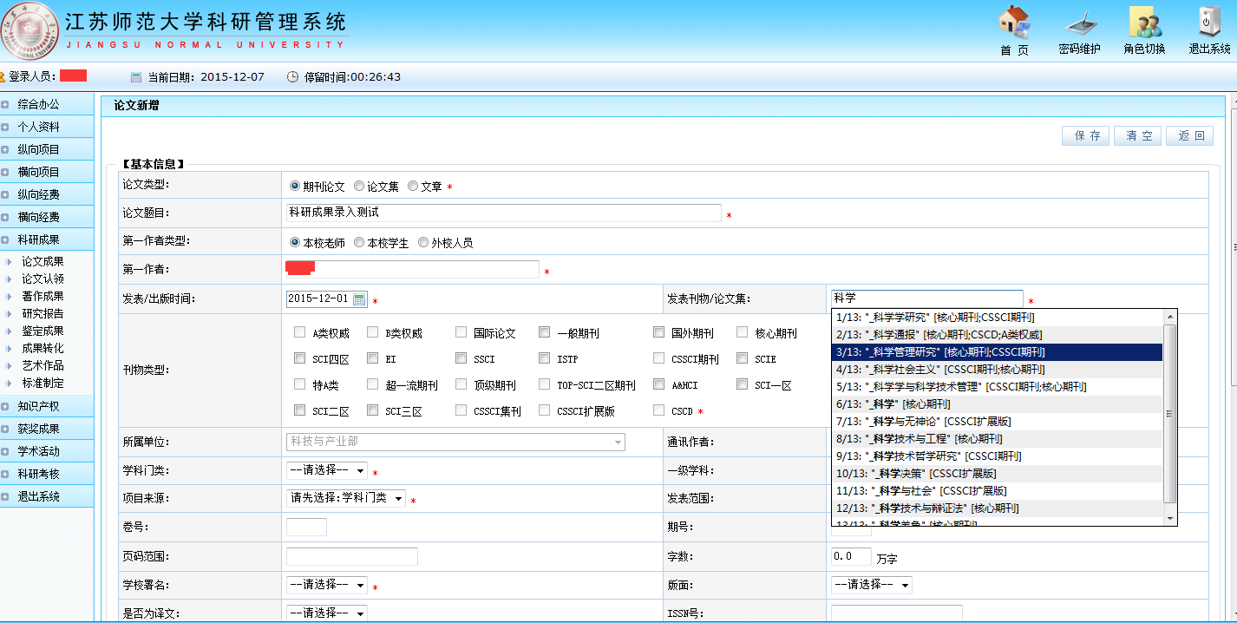
- 对于外文文章请自行在“发表刊物/论文集”中录入，并在“期刊类型”中点选相应类型；
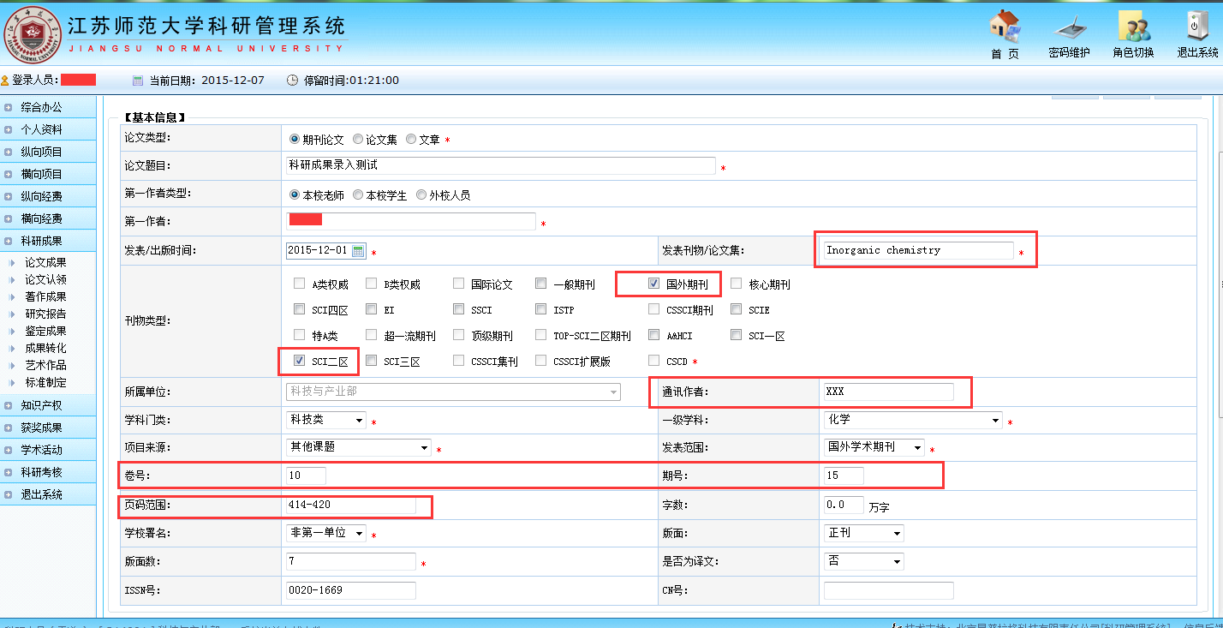
- 未标“*”的信息栏也要完善信息，尤其是“通讯作者”、“卷号”、“期号”等信息，否则审核不通过；
- “版面数”中可以认为是论文的页数；
- 有电子版的请作为附件上传，并填写备注信息。

（4） 后续操作：
基本信息录入结束后，点击“保存”会弹出“信息新增成功”对话框，此时存在三种情况：
- 如果该篇论文只有一位作者，则该项成果录入结束，可以点击“继续新增论文”或“返回列表”进行其他操作；
- 如果该成果有转载，则选择“录入转载信息”进行后续操作；
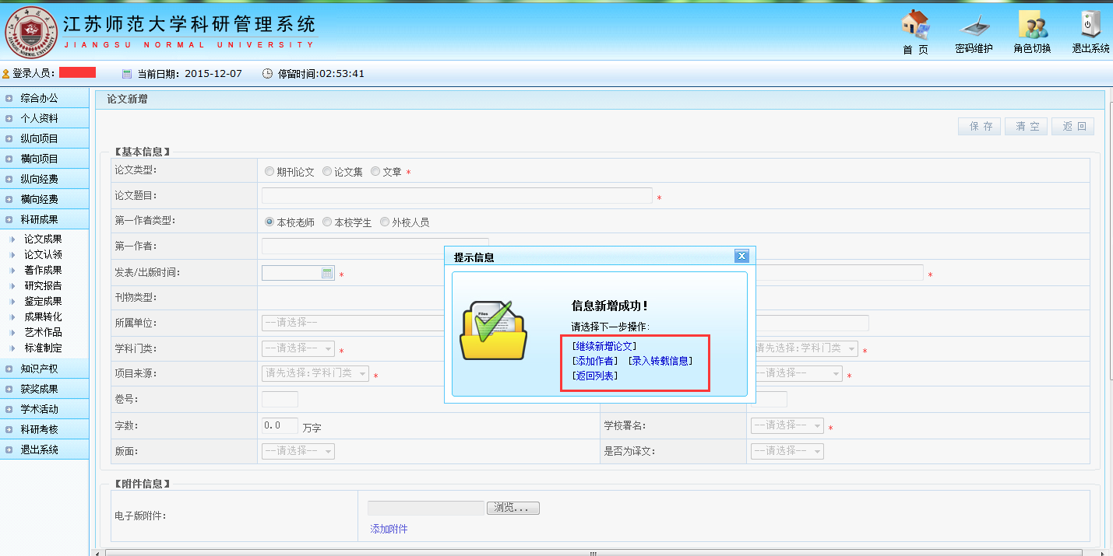
3. 大多数的论文有多位作者，则点击“添加作者”进入“论文作者管理”界面；也可以通过“论文列表”中的“编辑”进入“论文作者管理”界面。
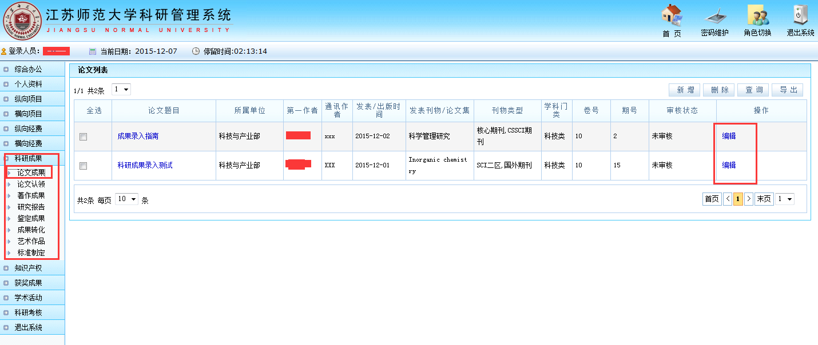
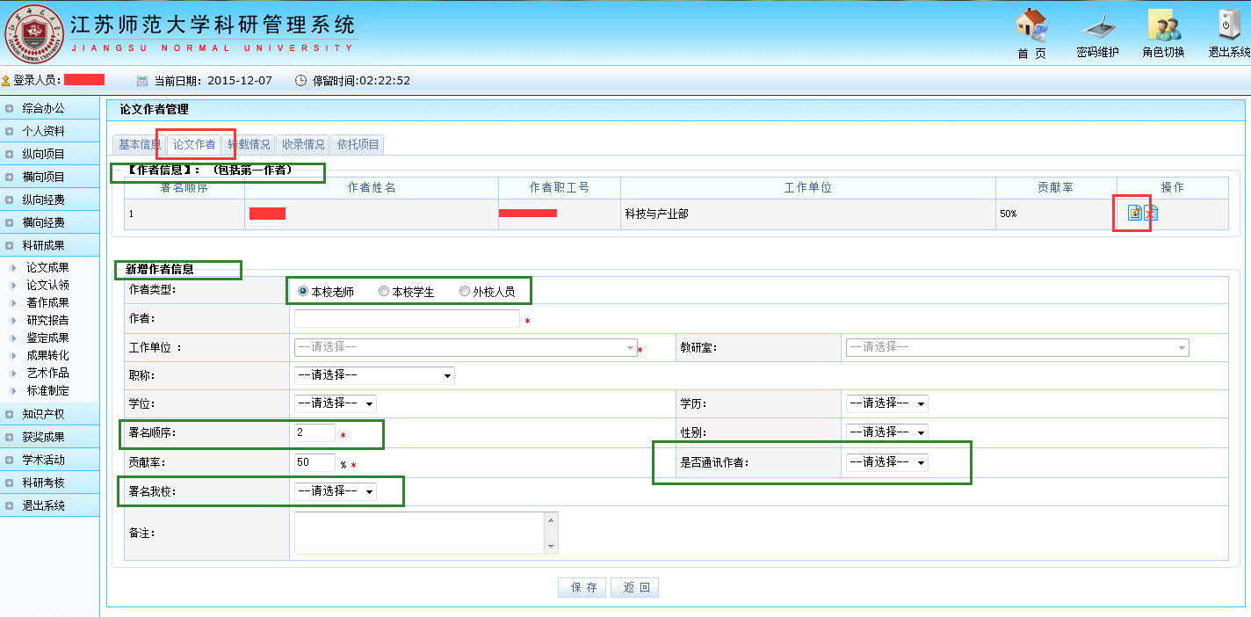
点击“【作者信息】：（包括第一作者）”中最后的“编辑作者信息”（红框内）可以编辑第一作者相关信息，“是否为通讯作者”与“署名我校”两栏必须选择。
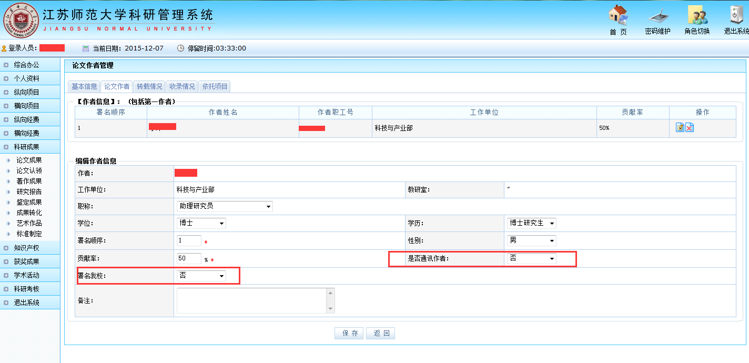

保存后会返回“论文作者管理”界面，在“新增作者信息”里可以录入其他作者信息，根据人员具体情况可以选择“本校老师”、“本校学生”、“外校人员”，并进行相应录入，同样，“是否为通讯作者”与“署名我校”两栏必须选择。

三．其他成果录入中的几点注意事项：
1. 知识产权成果录入时“是否为职务专利”是指专利权人是否为江苏师范大学。
专利权人为“江苏师范大学”→“是否为职务专利”选择“是”。
专利权人不是“江苏师范大学”→“是否为职务专利”选择“否”。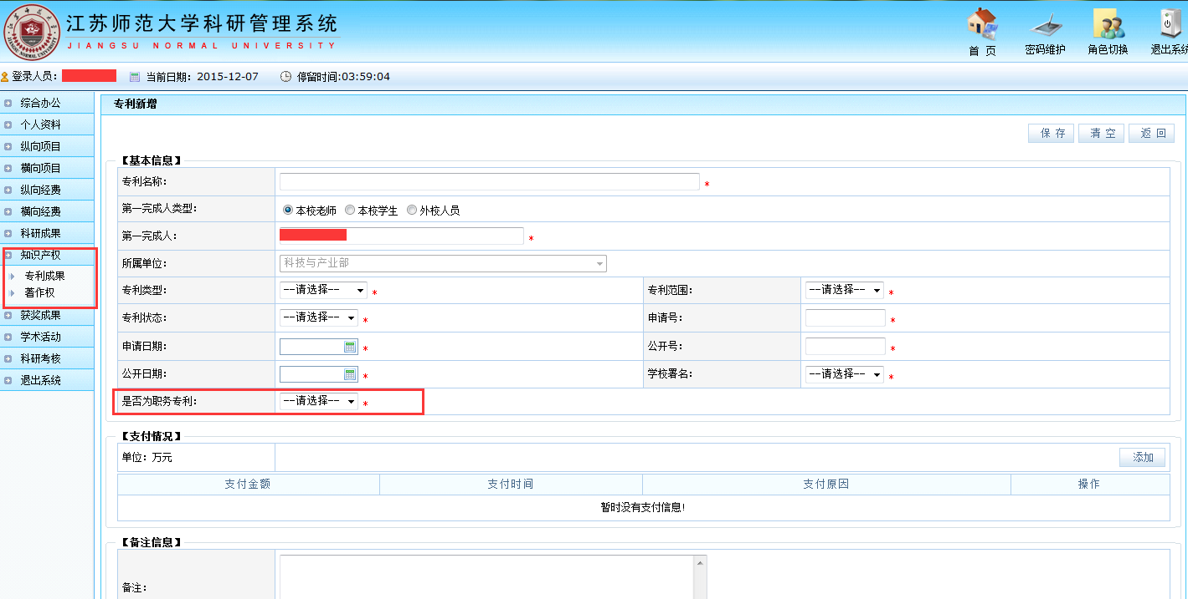
2. 科研人员在使用系统的过程中如遇其他问题，请咨询本单位科研秘书或科技与产业部相关人员。

